**2020年《操作系统课程设计》选题任务书**

# 题目：可视化仿真实现作业管理与虚页内存管理（难度系数4） 专业： 网络工程 姓名：贺宁

# 拟完成内容（分小目标来设计，需要与教材知识点有对应关系）：

1. 拟完成内容主要为通过多个作业创建为对应进程在系统中调度，从而仿真实现操作系统中的多任务并发环境。
2. 仿真实现作业及进程的并发环境，实现多个进程同时进入系统参与调度；
3. MMU地址变换，通过CPU发送逻辑地址给MMU并在MMU过程中转换为物理地址、然后根据得到的物理地址访存的过程，其中还实现了缺页异常及其处理程序。
4. 进程原语得实现，主要包括：挂起、激活、阻塞、唤醒、撤销、创建等进程原语。
5. 进程的三级调度，依赖于进程原语实现。
6. 实现了虚存管理，基于缺页异常及其处理程序及LRU页面替换算法实现。
7. 实现物理内存的分配与回收，依赖于伙伴算法实现。
8. 设计并实现具体的系统特权程序，包括：PV操作、缺页异常处理等。
9. 以PV操作为基础实现了进程间的互斥争夺资源。
10. 实现中断处理程序，包括时钟中断处理程序、DMA中断信号处理程序和死锁检测与恢复处理程序。
11. 依照计算机底层指令集的格式设计一个详细的指令系统，包括输入指令、输出指令、访存指令、计算指令、系统调用触发指令和普通指令。
12. 参照教材上对管程的描述，实现了一个类似于管程的资源管理器。用于集中管理进程争夺的有限资源。此外该资源管理器也是死锁检测和PV操作的实际操作模块。
13. 实现死锁检测和死锁恢复：分别依赖于根据时钟信号定时发起的死锁检测程序和发现死锁后的恢复操作。
14. 顺利实现了可视化过程，包括进程控制块、PCB池、就绪队列、阻塞队列、挂起就绪队列、挂起阻塞队列以及当前运行PCB的可视化。
15. 实现主要硬件：时钟、CPU内部关键寄存器、MMU内部结构（包括快表TLB）、主存、DMA内部结构的可视化。
16. 实现系统运行过程的细节报告可视化，即显示出日志文件的生成过程。

# 二、技术路线图（总体开发环节与流程图，有文字说明）

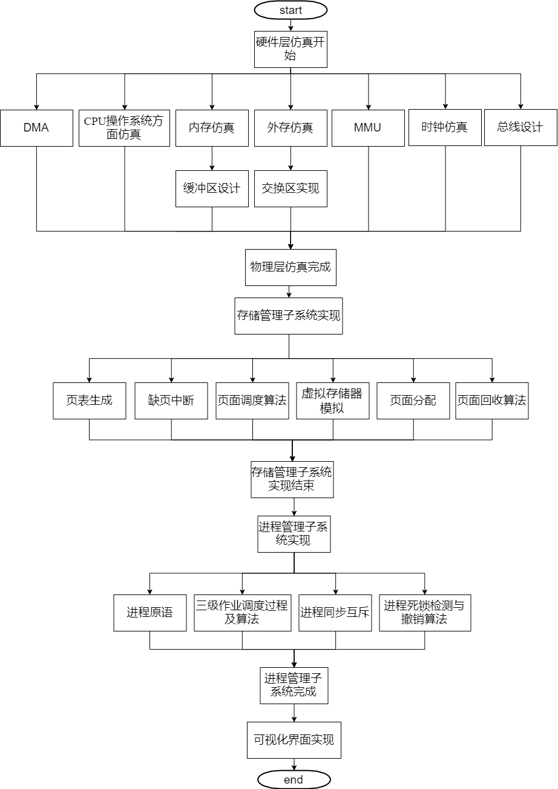

本此开发总体上分为三个环节：硬件仿真、存储管理子系统实现、进程管理子系统的实现以及可视化界面的实现，每个环节的细节部分如上图所示。此外为了实现进程管理子系统还实现了作业管理子系统。到目前为止，基本上上述内容全部实现。这个工程如期完成。

# 三、关键技术环节

1. 进程管理子系统

进程是操作系统中最重要和最基本的概念之一，引入进程是由系统资源的有限性和系统内的并发性所决定的。进程具有生命周期，由创建而产生，由调度而执行，由撤销而消亡，操作系统的基本功能是进程的创建、管理和撤销。

1. 存储管理子系统

存储管理是操作系统的重要组成部分，负责管理计算机系统的重要资源——内存储器。由于任何程序和数据必须占用内存空间才能得以执行和处理，因此存储器管理的优劣直接影响系统性能。尽管现代计算机内存容量不断增大，但仍然不能保证有足够大的空间支持大型应用和系统程序及数据的使用。因此，操作系统的主要任务之一是尽可能方便用户使用和提高内存利用率。此外，有效的存储管理也是多道程序设计技术的关键支撑。

1. 物理层仿真

为上述4大子系统的实现，必须采用面向对象程序设计方法、数据结构和记录文件对操作系统模拟过程中设计到的所有硬件进行仿真，包括：CPU部分、内存、缓冲区、外存、交换区、MMU和系统时钟。

1. 作业管理子系统

根据请求生成作业的指令集文件和数据集文件放入外存，并且生成作业控制块，放入作业后备队列等待进程管理子系统的使用。

# 四、假期开发时间计划（与技术路线图中具体环节有对应关系）

1. 1月30日本人开始实现计算机硬件层面的仿真工作，并在2月15前后基本完成硬件层面的仿真过程。
2. 2月16日开始，投入实现存储管理子系统。在3月5日前后完成。其中存储管理子系统实现包括：页表生成、缺页中断、页面调度算法、虚拟存储器模拟、页面分配和页面回收的伙伴算法。
3. 3月6日开始，进程管理子系统实现。包括：进程原语、三级作业调度过程及算法、进程同步互斥和进程死锁检测与撤销算法。在4月中旬完成。
4. 期间进行多次讨论，并且认真研究教材，尽量贴近课本。

# 五、申请成绩

|  |  |  |  |  |  |
| --- | --- | --- | --- | --- | --- |
| 班级 | 姓名/学号 | 联系电话 | QQ号 | 申报成绩 | 是否为讨论组组长 |
| 网工172班 | 贺宁  19317225 | 18061463521 | 1123151343 | A+ | 否 |

成绩说明：A+：96-100；A：94-95；A-：90-93；B+：86-89；B：84-85；B-：80-83；C+：75-79；C：70-74；D：60-69；E：不及格